Maak kennis met de nieuwe generatie waterdichte PROSTAFF-verrekijkers:
met de PROSTAFF 3S verenigt Nikon kwaliteit en betaalbaarheid

Amsterdam, 4 maart 2016: Dankzij het uitzonderlijk compacte en lichte ontwerp zijn PROSTAFF 3S-verrekijkers zeer handzaam en ideaal voor alledaagse buitenactiviteiten zoals natuurobservatie, wandelen of sportevenementen. Vanwege de slanke body, schokbestendige rubberen bekleding en comfortabele grip zijn de verrekijkers gemakkelijk in het gebruik. Omdat ze waterdicht en condensvrij zijn, kunnen ze onder alle weersomstandigheden worden gebruikt.
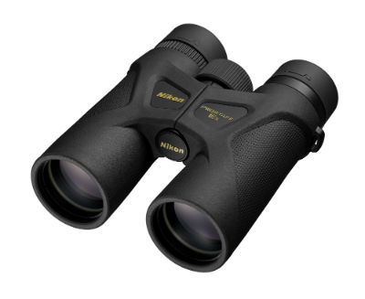
De PROSTAFF 3S is uitzonderlijk licht, aanmerkelijk lichter dan andere verrekijkers. Het 10x42-model heeft een grotere beeldhoek die de lengte van de oogafstand niet bekort. Dat maakt het veel makkelijker om objecten te vinden, met name bewegende voorwerpen zoals wilde vogels. Het veilige ecoglass van Nikon wordt gebruikt voor alle lenzen en prisma's. De lenselementen met meerlaagscoating en een sterk reflecterende prismacoating zorgen voor scherpe, heldere beelden. Dankzij de draai- en schuifbare rubberen oogschelpen is het instellen van de juiste oogafstand kinderspel.

De PROSTAFF 3S-verrekijker is leverbaar in twee standaardmodellen met een diameter van 42 mm: 8x42 en 10x42.

Belangrijkste kenmerken:
• Bijzonder licht
• Sterk reflecterende prisma's met spiegelcoating voor een betere helderheid
• Lenselementen met meerlaagscoating
• Dankzij de lange oogafstand zijn ook brildragers verzekerd van een grote beeldhoek
• Draai- en schuifbare rubberen oogschelpen met meerdere klikinstellingen, waarmee moeiteloos de juiste oogafstand kan worden ingesteld
• Waterdicht (tot 1 meter diep gedurende 10 minuten) en condensvrij
• Rubberen bekleding voor een hoge schokbestendigheid en een stevige, comfortabele greep
• Voor alle lenzen en prisma's wordt optiek van ecoglas gebruikt (zonder lood en arsenicum)

Prijzen en beschikbaarheid:
De verkoopstart van de PROSTAFF 3S verrekijkers staat gepland voor mei. De verkoopadviesprijs voor de PROSTAFF 3S 8x42 bedraagt €189,- en voor de PROSTAFF 3S 10x42 €209,-.

EINDE

NIET VOOR PUBLICATIE:

Perscontact, ook voor testexemplaren:
Grayling, Chris Peters
T +31 (0)20 575 40 09
E chris.peters@grayling.com
PressRoom: http://press.grayling.nl/

Voor meer informatie over Nikon’s award-winnende producten, bekijk: www.nikon.nl

